الجمهورية الجزائرية الديمقراطية الشعبية
وزرة التربية الوطنية
نموذج اختبار البكالوريا في مادة الرياضيات
الشعبة : علوم تجريبية
المدة : 03 ساعات
المعامل : 05
التمرين الأول ( 04 نقاط )
- أحسب
- حل في المعادلة : .
ليكن حلي المعادلة بحيث الجزء الحقيقي لـ موجب تماما
- اكتب على الشكلين الجبري والمثلثي كل من .
- بين أن لكل عدد طبيعي فردي يكون: .
- لتكن و صورتي العددين المركبين على الترتيب في المستوي المركب وليكن التشابه الذي
مركزه ويحول إلى . عين العناصر المميزة للتشابه .
التمرين الثاني ( 06 نقاط )
نعتبر الدالة العددية المعرفة على كما يلي: ، وليكن تمثيلها البياني في معلم متعامد ومتجانس 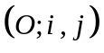.
بين أن المستقيم ذا المعادلة مقارب لـ .
- أحسب .
- أحسب 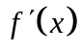 ، حيث 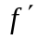 الدالة المشتقة للدالة .
- حل في المعادلة ثم المتراجحة مستنتجا إشارة .
- اكتب جدول تغيرات الدالة .
- حل في المعادلة وفسر النتيجة هندسيا .
- أنشئ المنحنى .
التمرين الثالث (03,5 نقاط )
نعتبر في الفضاء المنسوب إلى معلم متعامد ومتجانس المستقيم المعرف بـ : 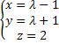 , .
- لتكن النقطة :
- بين أن لا تنتمي إلى .
- المستوي الذي يشمل و يعامد .
عين إحداثيات النقطة , نقطة تقاطع و .
جـ- أحسب عندئذ المسافة بين و .
- ليكن المستوى الذي يشمل ويحوي .
- عين تمثيلا ديكارتيا لـ .
التمرين الرابع ( 03 نقاط ) : المطلوب اختيار الإجابة الصحيحة من بين الإجابات الثلاث المقترحة مبررا الاختيار.
 | أ | ب | ج
التكامل 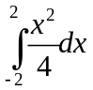 يساوي |  |  | 
إذا كانالحيز المستوي المعرف بـ: 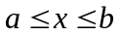 و 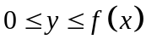 مع  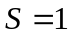 فإن: | 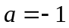 و 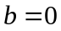  و 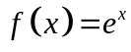 | 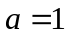 و 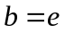  و 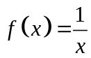 | 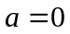 و 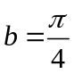  و 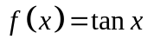
لتكن 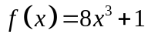، الدالة الأصلية لـ التي تنعدم من أجل  معرفة بـ : | 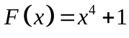 | 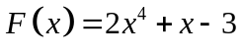 | 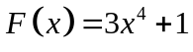
التمرين الخامس (03,5 نقاط )
يريد تلاميذ قسم مكون من 10 ذكور و 6 إناث أن يكونوا لجنة من 3 أفراد لتمثيلهم في مسابقة دراسية ( نفترض أن كل التلاميذ لهم نفس الحظوظ لكي يقع عليهم الاختيار).
- ما هو عدد اللجان الممكنة ؟
- لتكن الحادثة : " أعضاء اللجنة من نفس الجنس " .
- أحسب احتمال الحادثة .
- استنتج احتمال الحادثة : " أعضاء اللجنة من الجنسين معا " .
- نفترض أنه من بين تلاميذ القسم يوجد التلميذ وأخته التلميذة .
- ما هو الاحتمال لكي تتضمن اللجنة أعضاء من الجنسين معا, وأن لا يتواجد بها التلميذ والتلميذة في آن واحد .
- ليكن المتغير العشوائي الذي يساوي عدد الإناث المتواجدة باللجنة.
- حدد قانون احتمال .
- أحسب الأمل الرياضي : .

انتهى
الإجابة النموذجية وسلم التنقيط
التمرين الأول ( 04 نقط )
- ...............................................................................  - − الحلان هما : ..........................................................  ب- ................................................................  جـ - ..................................................  ..................................................................................  - لدينا : ، ...............................................................  ومنه : ....................................................................................  ........................................................................... | 0.5  0.5  0.5  0.5  0.5  0.5  0.5  0.5
التمرين الثاني ( 06 نقط )
1) , ...... .........................................  2) ومنه م مستقيم مقارب لـ ...................................  3)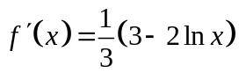...............................................................................  4) ..............................................................  معناه ........................................................  إشارة .....................................................................................  5)جدول تغيرات :  6) معناه : ومنه : أو .  7)التفسير الهندسي : يقطع حامل محور الفواصل في نقطتين , ...........  8) الرسم  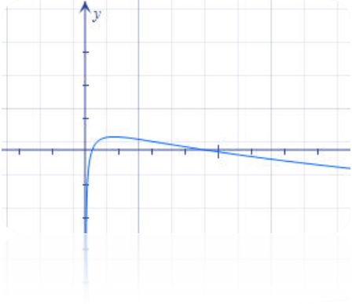 | 0.5  0.5  0.5  0.5  0.5  0.5  1  0.5  0.5  1
  - | +
التمرين الثالث ( 03,5 نقط )
- أ- ( بالتعويض المباشر )..........................................................  ب- 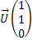 شعاع توجيه لـ إذن شعاع ناظم لـ .....................................  ومنه : .....................................................................  بما أن : إذن : ..............................................................  وعليه : ...............................................................  معناه : يوجد بحيث : 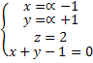 ..................  ومنه .................................................................................  إذن : هي نقطة التقاطع...................................................  جـ - المسافة بين وَ هي ...................................................  2- .............................................................................. | 0.5  0.5  0.250,5  0.25  0.25  0.25  0.25  0.25  0.5
التمرين الرابع ( 03 نقط ) :
الإجابات الصحيحة هي: 1) الإجابة ج 2) الإجابة ب 3) الإجابة ب.
تمنح نقطة واحدة لكل إجابة صحيحة مع التبرير
التمرين الخامس ( 03,5 نقط )
- عدد اللجان الممكنة هو ................................................  - أ- 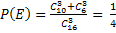 .....................................................  ب- ..................................................  - احتمال أن تتضمن اللجنة أعضاء من الجنسين معا وأن لا يتواجد و بها في نفس الوقت :  " تتضمن الخلية و في نفس الوقت "........................................  الاحتمال المطلوب هو : ..............................................  نعلم أن : ................................................  غير متلائمين................................................  ... ....................................  .. ..............................  .............................................. | 0.25  0.5  0.5  0.25  0.25  0.25  0.5  0.5  0.5

